**2.2手柄操作说明**

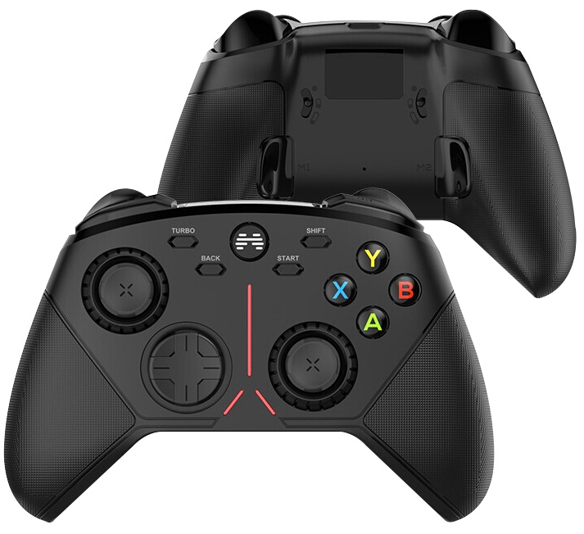

**方向键**

**右摇杆**

**功能按键**

**左摇杆**

RB

RT

LB

LT

1. **前后运动（右摇杆）：**通过操控**右摇杆**来控制ROV的前进后退运动，ROV的**行进方向与右摇杆的操控方向一致**；
2. **左右转弯（左摇杆）：**通过操作**左摇杆**来实现前进后退过程中的左右转弯，ROV的**转弯方向与左摇杆的操作方向一致**；
3. **上浮下潜（LT和RT）：**通过操作LT和RT按键来实现ROV的上浮下潜，**LT负责下潜，RT负责上浮**，速度与按下深度一致；
4. **原地旋转（LB和RB）：**通过操作LB和RB按键来实现ROV的原地旋转，**LB逆时针旋转，RB顺时针旋转**，速度由挡位调节；
5. **LED灯亮度调节（左右方向键）：**点击左右方向键来调节ROV前置LED灯的亮度，**左方向键控制亮度减小，右方向键控制亮度增大**；
6. **云台调节（方向键）：**通过点击上下方向键来控制云台的上下调节，**云台方向与方向键的方向一致**；
7. **档位调节（摇杆按键）:**共三个档位调节，上电默认二挡；通过按下摇杆来调节挡位增减，**左摇杆减小挡位，右摇杆增加挡位**；
8. **摄像机变焦（start、back）：**通过按下start放大，按下back缩小；
9. **机械手控制（功能按键）：**A键按下控制机械手松开，B键按下控制机械手闭合；
10. **自动模式（功能按键）：**按下功能键X、Y进入自动定深、定向模式，**定深定向模式下手动优先级较高**。